ГУАП
КАФЕДРА № 42
ОТЧЕТ
ЗАЩИЩЕН С ОЦЕНКОЙ
ПРЕПОДАВАТЕЛЬ
ассистент |  |  |  |  | И. А. Юдин
должность, уч. степень, звание |  |  | подпись, дата |  | инициалы, фамилия

ОТЧЕТ О ЛАБОРАТОРНОЙ РАБОТЕ № 3

МОДЕЛИРОВАНИЕ НЕПРЕРЫВНОЙ СЛУЧАЙНОЙ ВЕЛИЧИНЫ

по курсу:

МОДЕЛИРОВАНИЕ СИСТЕМ
РАБОТУ ВЫПОЛНИЛ
СТУДЕНТ гр. № | 4326 |  |  |  | Г. С. Томчук
 |  |  | подпись, дата |  | инициалы, фамилия

Санкт-Петербург 2026
- Цель работы
Цель работы: выполнить программную реализацию генератора непрерывной случайной величины с заданным законом распределения.
- Задание
      - Построить на основе БСВ пять видов распределений:
      - экспоненциальное
      - равномерное
      - Эрланга порядка K
      - нормальное
      - заданное вариантом (распределение Вейбулла)
      - Для всех генераторов непрерывной СВ построить гистограмму распределения вероятностей СВ.
      - Оценить M и D для всех видов распределений непрерывной СВ по формулам. Сравнить полученные значения M и D с эмпирическими.
Вариант: № 2 «Распределение Вейбулла».
- Ход выполнения
В ходе выполнения лабораторной работы была реализована программная модель генераторов непрерывных случайных величин на языке Python. В качестве базовой случайной величины использовалась равномерно распределенная последовательность чисел на интервале [0; 1), полученная с помощью функции np.random.rand. Для каждого распределения была сформирована выборка объемом $N=10000$.
Экспоненциальное распределение формировалось по формуле:
$$x=-\frac{1}{λ}\ln{z},$$
где $λ=2$, $z$ — базовая случайная величина. Теоретические характеристики распределения:
$$M\left(x\right)=\frac{1}{λ}, D\left(x\right)=\frac{1}{λ^{2}}.$$
На рисунке 1 представлена гистограмма экспоненциального распределения.
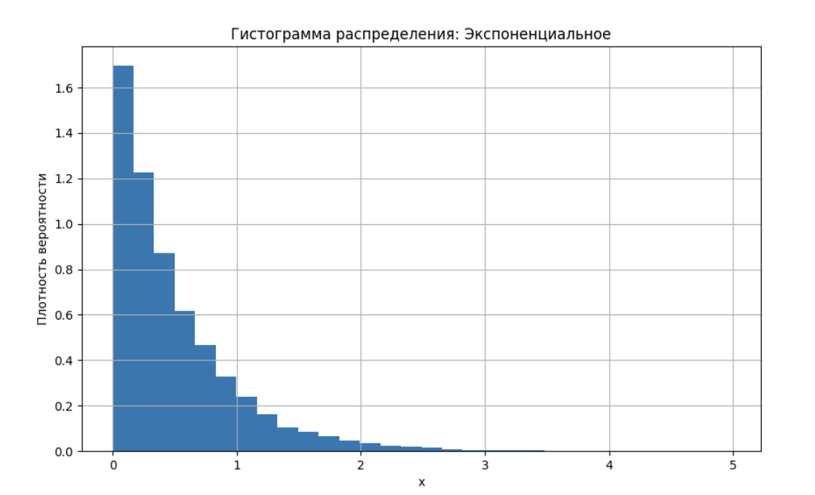
Рисунок 1 — Экспоненциальное распределение
Равномерное распределение на интервале $[a;b]$ моделировалось по формуле:
$$x=a+\left(b-a\right)z,$$
где $a=2, b=10$. Теоретические характеристики рассчитывались по формулам:
$$M\left(x\right)=\frac{a+b}{2}, D\left(x\right)=\frac{(b-a)^{2}}{12}.$$
На рисунке 2 представлена гистограмма равномерного распределения.
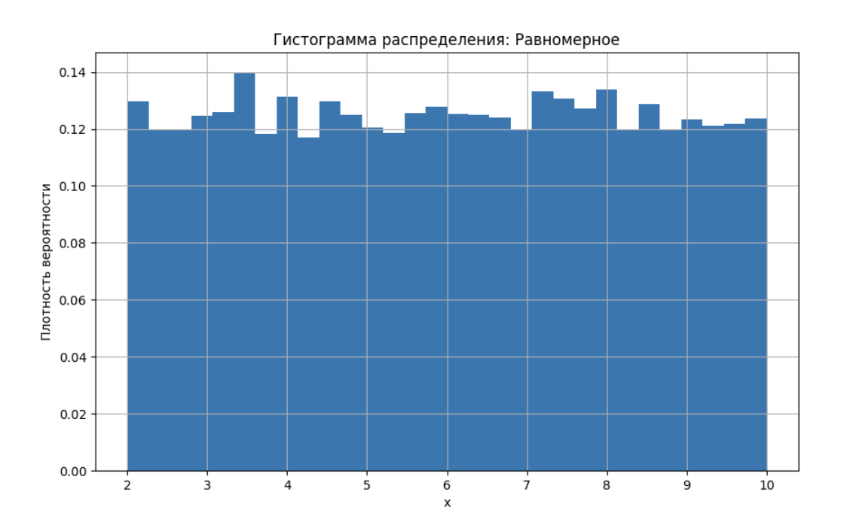
Рисунок 2 — Равномерное распределение
Распределение Эрланга порядка $k$ формировалось по формуле:
$$x=-\frac{1}{λ}\ln\left(\prod_{i=1}^{k}{z_{i}}\right),$$
где $k=3, λ=2$. Теоретические характеристики:
$$M\left(x\right)=\frac{k}{λ}, D\left(x\right)=\frac{k}{λ^{2}}.$$
На рисунке 3 представлена гистограмма распределения Эрланга.
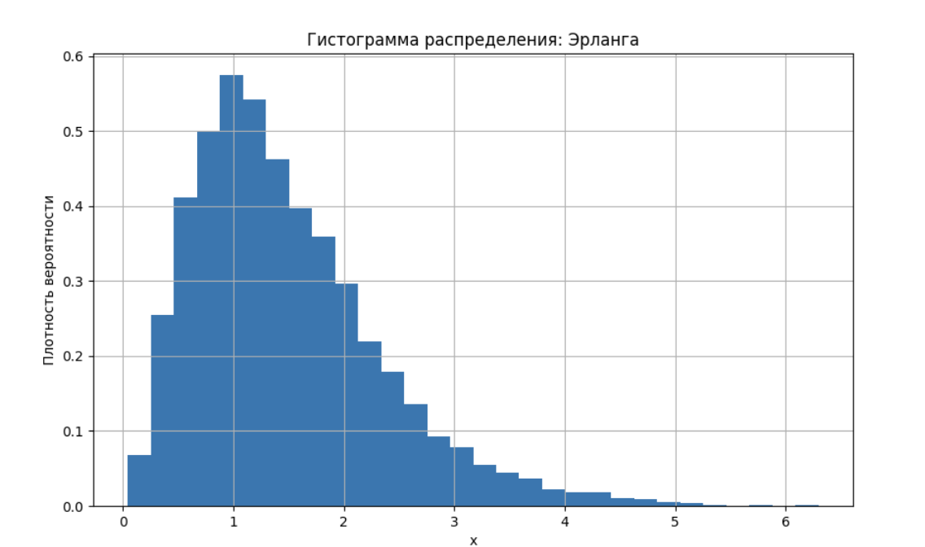
Рисунок 3 — Распределение Эрланга
Нормальное распределение моделировалось методом Бокса — Мюллера на основе двух независимых базовых случайных величин $z_{1}$ и $z_{2}$. Генерация нормально распределенных величин выполнялась по формулам:
$$\left\{\begin{aligned}x_{1}=\sqrt{-2ln⁡z_{1}}sin⁡(2πz_{2}) \\ x_{2}=\sqrt{-2ln⁡z_{1}}cos⁡(2πz_{2})\end{aligned}\right.$$
Полученные таким образом значения обладают стандартным нормальным распределением $N\left(0,1\right).$ Для получения распределения с параметрами:
$$M\left(x\right)=m, D(x)=σ^{2}$$
выполнялось преобразование:
$$x=m_{0}+σx_{1},$$
где $m=5, σ=2$. На рисунке 4 представлена гистограмма нормального распределения.
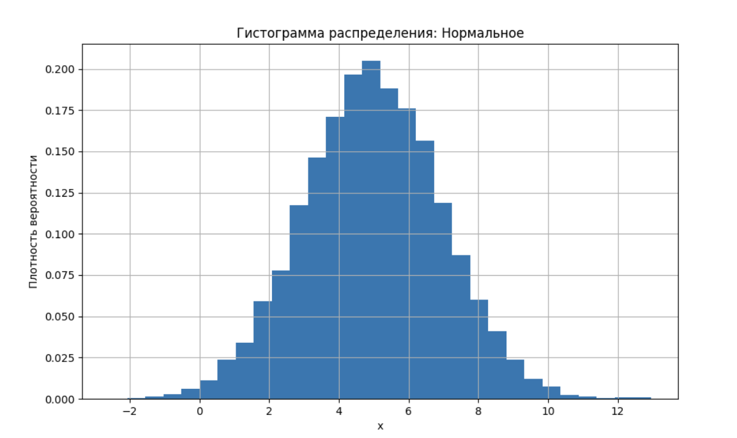
Рисунок 4 — Нормальное распределение
Согласно варианту задания было реализовано распределение Вейбулла по формуле:
$$x=β(-ln⁡z)^{1/α}$$
где $α=2, β=3.$ Теоретическое математическое ожидание:
$$M\left(x\right)=βΓ\left(1+\frac{1}{α}\right).$$
Теоретическая дисперсия:
$$D\left(x\right)=β^{2}\left[\text{Γ}\left(1+\frac{2}{α}\right)-Γ^{2}\left(1+\frac{1}{α}\right)\right].$$
На рисунке 5 представлена гистограмма распределения Вейбулла.
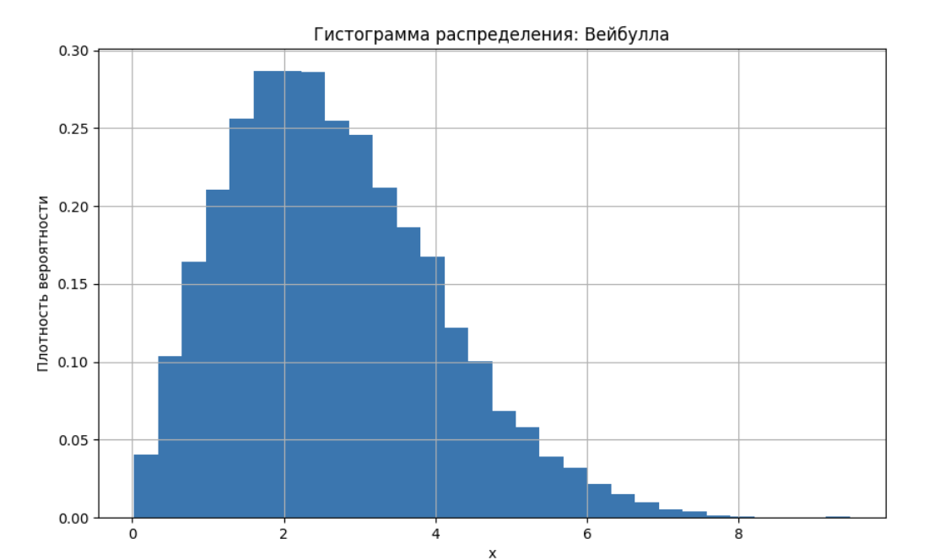
Рисунок 5 — Распределение Вейбулла
На рисунке 6 представлен вывод программы с результатами сравнения эмпирических и теоретических значений $M$и $D$.
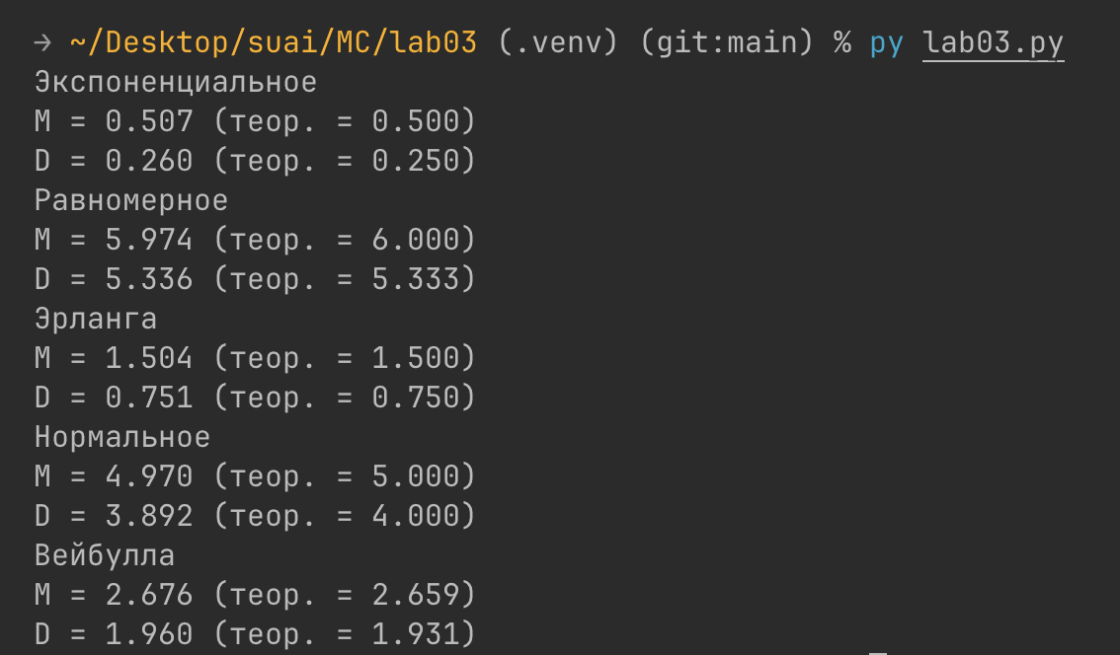
Рисунок 6 — Вывод программы с характеристиками
Полученные эмпирические значения оказались близки к теоретическим, что подтверждает корректность реализации генераторов непрерывных случайных величин.
- Выводы
В ходе лабораторной работы были реализованы генераторы непрерывных случайных величин с различными законами распределения: экспоненциальным, равномерным, Эрланга, нормальным и Вейбулла.
Для каждого распределения были построены гистограммы плотности вероятности и вычислены эмпирические характеристики распределения. Сравнение эмпирических и теоретических значений математического ожидания и дисперсии показало хорошее совпадение результатов.
Полученные гистограммы соответствуют теоретическим формам распределений, что подтверждает корректность реализованных алгоритмов моделирования непрерывных случайных величин.

ПРИЛОЖЕНИЕ
Листинг 1 — Листинг программы
import numpy as np
import matplotlib.pyplot as plt
from math import gamma

N = 10000
z = np.random.rand(N)

# 1. экспоненциальное распределение
lam = 2
exp_x = -np.log(z) / lam

M_exp_theory = 1 / lam
D_exp_theory = 1 / (lam**2)

M_exp_emp = np.mean(exp_x)
D_exp_emp = np.var(exp_x)

# 2. равномерное распределение
a = 2
b = 10
uni_x = a + (b - a) * z

M_uni_theory = (a + b) / 2
D_uni_theory = ((b - a) ** 2) / 12

M_uni_emp = np.mean(uni_x)
D_uni_emp = np.var(uni_x)

# 3. распределение эрланга
k_erlang = 3
lam_erlang = 2
erlang_x = np.zeros(N)

for i in range(N):
product = 1
for j in range(k_erlang):
product *= np.random.rand()
erlang_x[i] = -np.log(product) / lam_erlang

M_erlang_theory = k_erlang / lam_erlang
D_erlang_theory = k_erlang / (lam_erlang**2)

M_erlang_emp = np.mean(erlang_x)
D_erlang_emp = np.var(erlang_x)

# 4. нормальное распределение
m = 5
sigma = 2
z1 = np.random.rand(N // 2)
z2 = np.random.rand(N // 2)
x1 = np.sqrt(-2 * np.log(z1)) * np.sin(2 * np.pi * z2)
x2 = np.sqrt(-2 * np.log(z1)) * np.cos(2 * np.pi * z2)
normal_standard = np.concatenate([x1, x2])
normal_x = m + sigma * normal_standard

M_normal_theory = m
D_normal_theory = sigma**2

M_normal_emp = np.mean(normal_x)
D_normal_emp = np.var(normal_x)

# 5. распределение вейбулла
alpha = 2
beta = 3
weibull_x = beta * (-np.log(z)) ** (1 / alpha)

M_weibull_theory = beta * gamma(1 + 1 / alpha)
D_weibull_theory = beta**2 * (gamma(1 + 2 / alpha) - gamma(1 + 1 / alpha) ** 2)

M_weibull_emp = np.mean(weibull_x)
D_weibull_emp = np.var(weibull_x)

# вывод результатов
print("Экспоненциальное")
print(f"M = {M_exp_emp:.3f} (теор. = {M_exp_theory:.3f})")
print(f"D = {D_exp_emp:.3f} (теор. = {D_exp_theory:.3f})")

print("Равномерное")
print(f"M = {M_uni_emp:.3f} (теор. = {M_uni_theory:.3f})")
print(f"D = {D_uni_emp:.3f} (теор. = {D_uni_theory:.3f})")

print("Эрланга")
print(f"M = {M_erlang_emp:.3f} (теор. = {M_erlang_theory:.3f})")
print(f"D = {D_erlang_emp:.3f} (теор. = {D_erlang_theory:.3f})")

print("Нормальное")
print(f"M = {M_normal_emp:.3f} (теор. = {M_normal_theory:.3f})")
print(f"D = {D_normal_emp:.3f} (теор. = {D_normal_theory:.3f})")

print("Вейбулла")
print(f"M = {M_weibull_emp:.3f} (теор. = {M_weibull_theory:.3f})")
print(f"D = {D_weibull_emp:.3f} (теор. = {D_weibull_theory:.3f})")

# гистограммы
distributions = [
("Экспоненциальное", exp_x),
("Равномерное", uni_x),
("Эрланга", erlang_x),
("Нормальное", normal_x),
("Вейбулла", weibull_x),
]

for name, data in distributions:
plt.figure(figsize=(10, 6))
plt.hist(data, bins=30, density=True)
plt.title(f"Гистограмма распределения: {name}")
plt.xlabel("x")
plt.ylabel("Плотность вероятности")
plt.grid(True)
filename = f"{name}.png"
plt.savefig(filename)
plt.show()

